Прадедушку Лукьяна я в живых не застал. Он умер в 1995 году. А я родился в 2001 году. О прадедушке мне рассказали мама и мой дедушка Саша. До этого времени я не задумывался о том, какой ценой досталась нашему народу Победа. В каждой семье были люди, сражавшиеся на фронте или трудившиеся в тылу. Чем больше лет проходит с того дня, как отгремели последние бои, тем меньше остаётся среди нас участников и очевидцев тех трагических событий – наших дорогих ветеранов. Моему поколению война известна по большей части из фильмов и из книг, и это понятно. Уже не в каждой семье есть живой ветеран. Фронтовые раны, болезни и старость беспощадны. Вот и я не застал в живых своего прадедушку – фронтовика, Неверова Лукьяна Михайловича, но много слышал о нём и решил написать.
Неверов Лукьян Михайлович родился в 1918 году в Азербайджане, в горном селе, где жили русские переселенцы. В детстве он помогал своему отцу Михаилу на мельнице. В 1938 году прадедушка Лукьян женился на прабабушке Евдокии и через полгода ушел в армию.
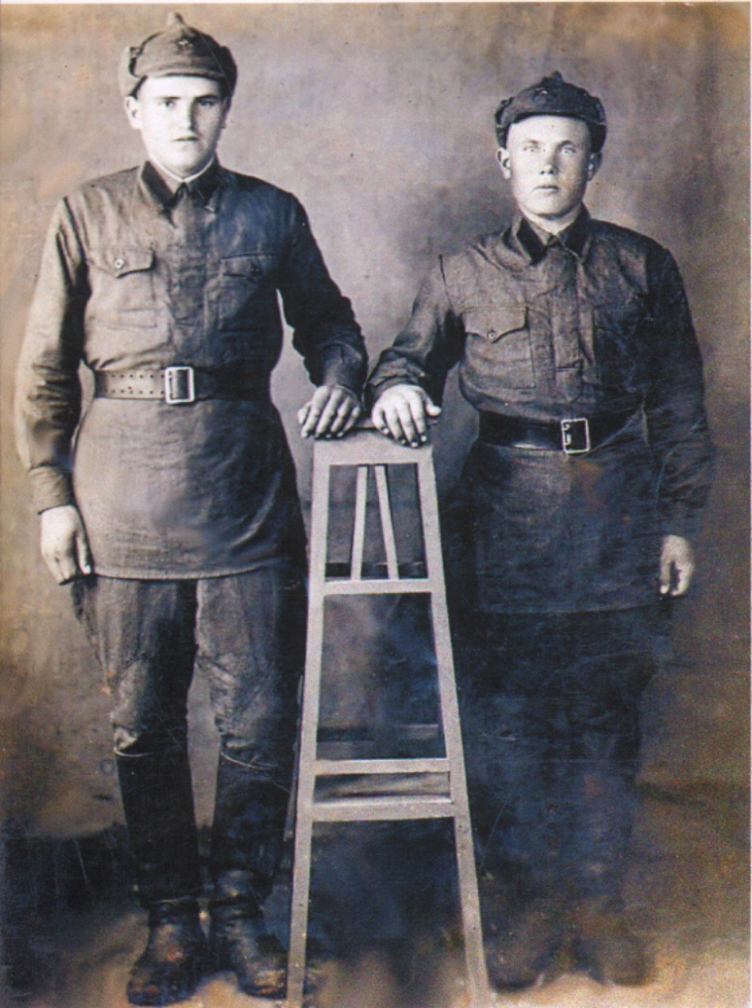
1938 год
Мой прадедушка прошёл всю войну с самого начала, с первого дня, потому что его срочная служба в рядах Советской армии должна была вот-вот закончиться и он как раз ждал приказ о демобилизации. Лукьян Михайлович в момент начала войны служил в Белоруссии на границе. Почти год он отступал на восток со своей частью, «драпал», как тогда говорили. Прадедушка вспоминал, что боеприпасов не хватало, легче стало, когда разрешили брать трофейное оружие. Кадровые офицеры погибли в первые же месяцы войны и на их место назначали из рядов простых солдат. Тогда потери стали меньше, потому что новые командиры берегли своих товарищей. Изголодавшиеся, оборванные, больные солдаты дошли до Волги, где формировались новые части. Полк, в который определили прадедушку, должны были бросить под Сталинград, но потом поезд развернули и отправили в Иран. По дороге в Иран формирующийся эшелон долго стоял в Азербайджане, и к прадедушке Лукьяну приезжал его отец с гостинцами.
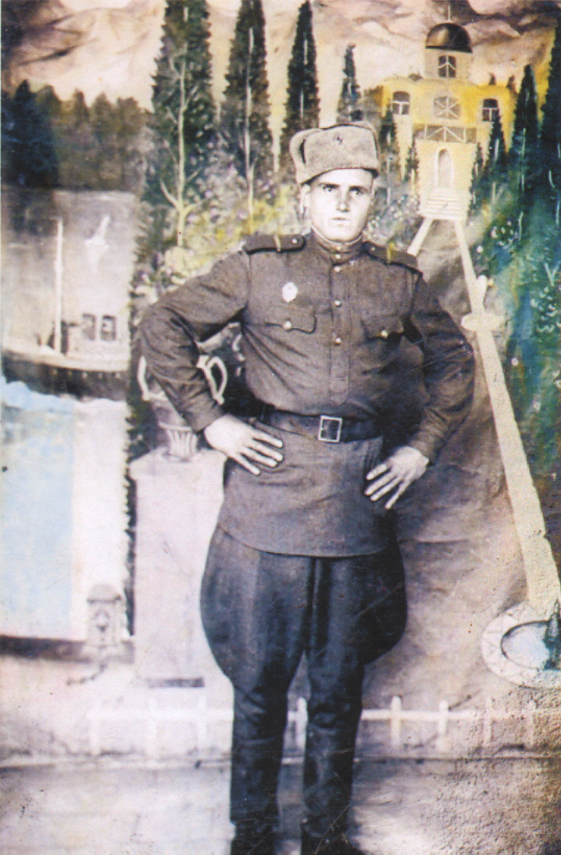
Иран 1942 год
В Иране прадедушка Лукьян пробыл почти полгода. Он вместе с другими солдатами охранял Тегеранскую конференцию. Прадедушка не раз говорил, что, если бы не служба в Иране, где кормили досыта, где было тепло и сухо, он бы мог и не выжить.
Весной 1943 года окрепший и поздоровевший прадедушка вернулся в действующую армию. Он прошёл дорогу, по которой отступал, в обратном направлении, на запад. С боями Лукьян Михайлович дошёл до Белоруссии, откуда и начал свой фронтовой путь. Там он встретил День Победы, там же его полк оставили ещё на год – отлавливать бандитов-бандеровцев.

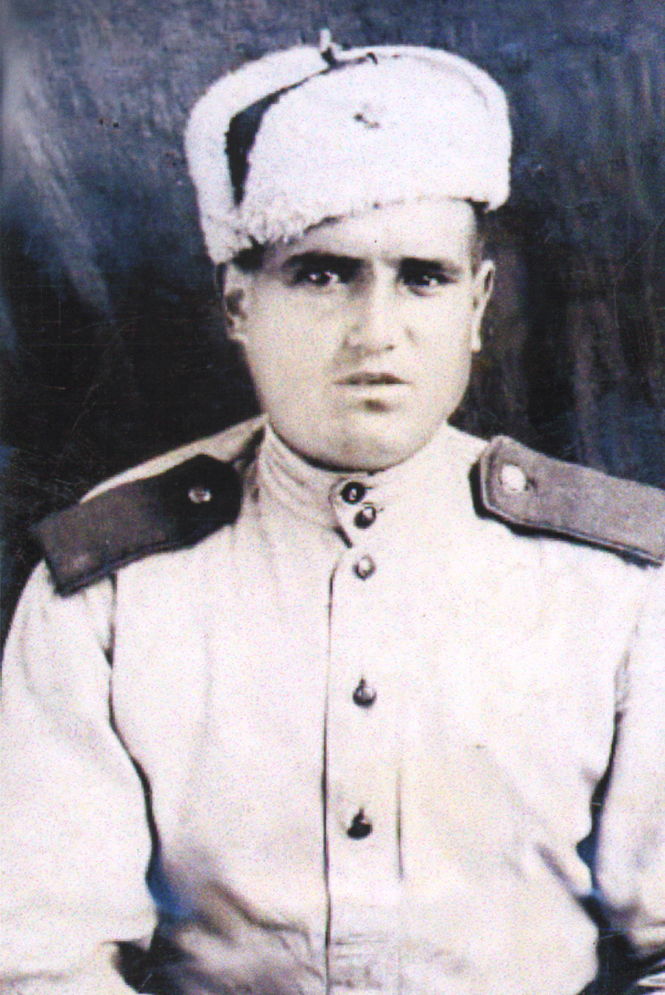
1944 год

Летом 1946 года прадедушка Лукьян вернулся в родное село, отслужив в общей сложности 7(семь) лет в рядах Советской армии.
После войны прадедушка вернулся в родные места и начал трудиться в колхозе им. Калинина. У них с прабабушкой родилось шесть детей - три сына и три дочери. Лукьян Михайлович много лет проработал на птицефабрике колхоза. Он хорошо владел несколькими языками – азербайджанским, армянским, турецким, потому что у него было много друзей, говорящих на этих языках. Зимой в колхозе было мало работы и чтобы подсобрать денег, прадедушка уезжал в другие районы республики на заработки. Он объездил весь Азербайджан и большую часть Грузии, часто бывал в Баку.
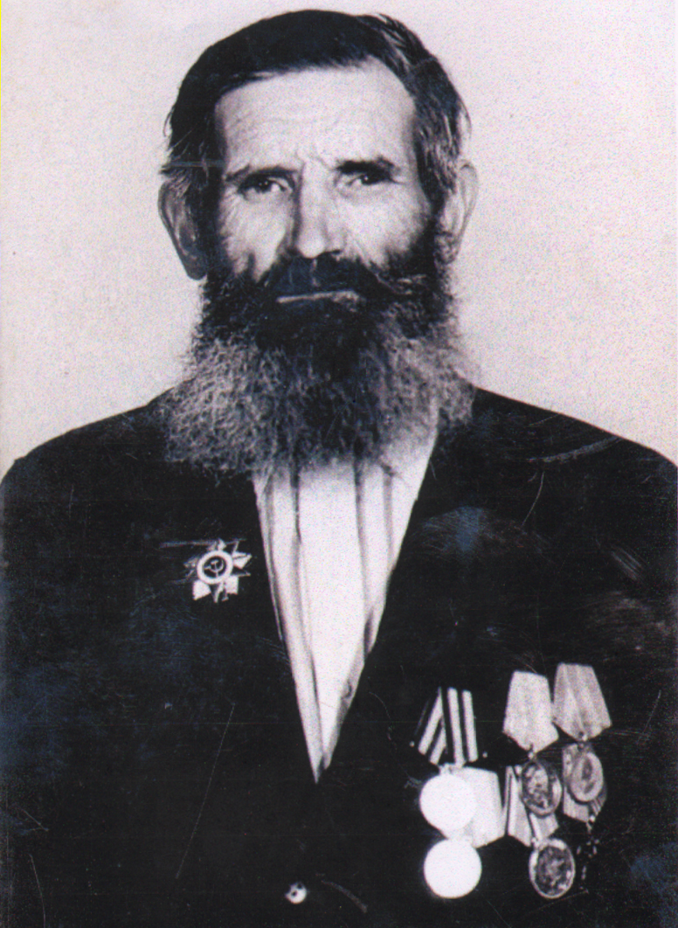
1993 год

Память о прадедушке заставляет меня почувствовать себя причастным к тем великим событиям. Я – правнук солдата Великой Отечественной войны, это и за меня проливали кровь, чтобы я, родители и мои братья могли жить свободными на земле. Поэтому в нашей семье День Победы – это праздник «со слезами на глазах», когда вспоминают павших на той далёкой войне.
Когда я слушал рассказы о прадедушке, то понял, что они, люди того времени, были такими же, как мы, что они так же боялись, голодали, мёрзли, недосыпали, но надеялись на лучшее и сражались из последних сил. И я думаю, что и мы должны выполнять свой долг, служить Родине и встать на её защиту, если понадобится.
Каждый человек хранит в памяти какой-то момент своей жизни, который кажется ему вторым рождением, переломом во всей дальнейшей судьбе. С этими воспоминаниями связаны открытия в самом себе и других людях. Война живет в душе переживших ее такими воспоминаниями, и они никогда не смогут забыть ее, как не смогут забыть, что родились когда-то.
По-моему, помнить историю своей семьи, своих родных, своего народа нужно не только потому, что память сохраняет человеческое достоинство, но и чтобы видеть смысл своей жизни, чтобы не быть одиноким и беспомощным, чтобы оправдать свое существование на земле. Память истории – это самоутверждение человека, поэтому и через сто лет школьники с гордостью и волнением будут писать о своем прадедушке, который воевал на фронте и приближал победу.

